第二章 统计
第二章 统计小结与复习
一、知识结构图
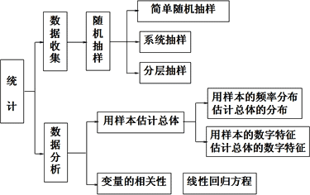
二、课标要求、考试说明
考试内容 |  |  | 要求层次
 |  |  | A | B | C
统计 | 随机抽样 | 简单随机抽样 |  | √
统计 | 随机抽样 | 分层抽样和系统抽样 | √
统计 | 用样本估计总体 | 频率分布表，直方图、折线图、茎叶图 |  | √
统计 | 用样本估计总体 | 样本数据的基本的数字特征（如平均数、标准差） |  | √
统计 | 用样本估计总体 | 用样本的频率分布估计总体分布，用样本的基本数字特征估计总体的基本数字特征 |  |  | √
统计 | 变量相关性 | 线性回归方程 |  | √

三、知识梳理
2.1 随机抽样
1.总体、个体、样本
（1）总体：一般把所考察对象的某一数值指标的全体构成的集合看作是总体；
（2）个体：构成总体的每一个元素叫做个体；
（3）样本：从总体中抽出的若干个个体所组成的集合叫做样本；
（4）样本容量：样本中个体的个数叫做样本容量。
2.简单随机抽样
①抽签法：
（1）将总体中的所有个体编号（号码可以从1到N）；
（2）将1到N这N个号码写在形状、大小相同的号签上（号签可以用小球、卡片、纸条等制作）；
（3）将号签放在同一不透明的箱中，并搅拌均匀；
（4）从箱中每次抽出1个号签，并记录其编号，连续抽取k次；
（5）从总体中将与抽到的签的编号相一致的个体取出.
②随机数表法：
（1）对总体中的个体进行编号（每个号码位数一致）；
（2）在随机数表中任选一个数作为开始；
（3）从选定的数开始按一定的方法读下去，得到的数码若不在编号中，则跳过；若在编号中，则取出；如果得到的号码前面已经取出，也跳过；如此继续下去，直到取满为止；
（4）根据选定的号码抽取样本.
3.系统抽样（等距抽样）：
（1）采用随机的方式将总体中的个体编号；
（2）将整个的编号按一定的间隔（设为k）分段，当（N为总体中的个体数，n为样本容量）是整数时， ；当不是整数时，从总体中剔除一些个体（用简单随机抽样方法），使剩下的总体中个体的个数N能被n整除，这时，并将剩下的总体重新编号；
（3）在第一段中用简单随机抽样确定起始的个体编号 s ；
（4）将编号为 s+k，s+2k，s+3k，……，s+（n－1）k 的个体抽出.

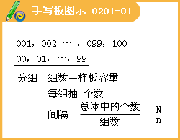
4.分层抽样：
（1）将总体按一定标准分层；
（2）计算各层的个体数与总体的个数的比；
（3）按各层个体数占总体的个体数的比确定各层应抽取的样本容量，当有些层面上抽取的学生数用除法算出的结果不是整数时，需作适当的细微调整，使抽取样本容量为整数;
（4）在每一层进行抽样（可用简单随机抽样或系统抽样）.
5.数据的收集：
做试验、查阅资料、设计调查问卷.
几点说明
1.几种抽样方法及它们之间的关系
类别 | 共同点 | 各自特点 | 相互联系 | 适用范围
简单随机抽样 | 抽样过程中每个个体被抽取的概率相等 | 从总体中逐个抽取 | 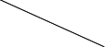 | 总体中的个体数较少
系统抽样 | 抽样过程中每个个体被抽取的概率相等 | 将总体均分成几部分，按事先确定的规则在各部分中抽取 | 在起始部分抽样时，采用简单随机抽样 | 总体中的个体数较多
分层抽样 | 抽样过程中每个个体被抽取的概率相等 | 将总体分成几层，分层进行抽取 | 各层抽样时采用简单随机抽样或系统抽样 | 总体由差异明显的几部分组成

2.简单随机抽样、系统抽样、分层抽样都是不放回抽样.
3.简单随机抽样、系统抽样和分层抽样都是一种等概率抽样.
4.分层抽样时，在每一层内进行抽样时可根据具体情况，采用简单随机抽样或系统抽样.
5.在使用分层抽样时，在每一层内抽样的比例相同.

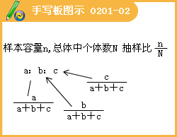
6. 实际统计调查的程序
S1 确定调查的目的、对象；
S2 确定调查的项目，也就是要统计的变量；
S3 实施数据收集；
S4 进行统计分析，推断出相关的结论。
7. 收集数据常用方式 :
（1）做试验
（2）查阅资料
（3）设计调查问卷
设计问卷调查应注意哪些方面？
（1）问题要具体，有针对性，使受调查者能够容易作答。
（2）语言简单、准确，含义清楚，避免出现歧义或意思含混的句子。
（3）题目不能出现引导受调查者答题倾向的语句。
（4）设计问题时要注意“如何得到敏感性问题的诚实回答”。
如何得到敏感性问题的诚实反应?
社会调查人员希望从人群的随机抽样调查中得到对他们所提问题诚实的回答.但是被采访者常常不愿意如实地作出应答.
1965年Stanley L. Warner发明了一种应用概率知识来消除这种不愿意情绪的方法. Warner的随机化应答方法要求人们随机地回答所提两个问题中的一个，而不必告诉采访者回答的是哪个问题. 两个问题中有一个是敏感的或者是令人为难的；另一个问题是无关紧要的. 这样应答者将乐意如实地回答问题，因为只有他知道自己回答的是哪个问题.
例如在调查运动员服用兴奋剂的时候，无关紧要的问题是“你的身份证号码的尾数是奇数吗”，敏感的问题是“你服用过兴奋剂吗”，然后要求被调查的运动员掷一枚硬币.如果出现正面，就回答第一个问题，否则回答第二个问题.
假如我们把这种方法用于200个被调查的运动员，得到54个“是”的回答.
因为掷硬币出现正面的概率为 ，我们期望大约有100人回答了第一个问题.因为身份证号码尾数是奇数或偶数的可能性是同样的，因而在回答第一个问题的100人中大约有一半人，即50人，回答了“是”.其余4个回答“是”的人服用过兴奋剂. 由此我们估计这群人中大约有4%的人服用过兴奋剂。
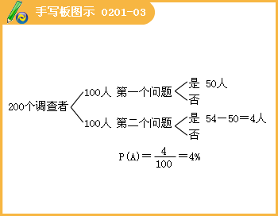
2.2.1 频率分布表、直方图、茎叶图
1.频率分布表.
S1 计算极差（全距），
S2 决定组数和组距，组距= 全距/组数 ¹；
S3 决定分点 ² ，将数据分组³ ；
S4 登记频数，计算频率，列出频率分布表.
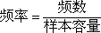
注释：
1：为方便起见，组距的选择应力求“取整”，如果极差不利于分组（如不能被组数整除）要适当增大极差，如在左、右两端各增加适当范围（尽量使两端增加的量相同）；
2: 分点一般比原始数据多一位小数，确保每个原式数据都落在某组内部，而不是边界上；
3: 通常对组内数值所在区间取左闭右开区间，最后一组取闭区间；
2. 频率分布直方图
S1 把横轴分成若干段，每一线段对应一个组的组距；
S2 以此线段为底作矩形，它的高等于该组的频率/组距（频率密度），这样得出一系列的矩形；
S3 每个矩形的面积恰好是该组上的频率.
在频率分布直方图中，各小矩形的面积之和等于1.
3. 频率分布折线图：将频率分布直方图中各相邻的矩形的上底边的中点顺次连接起来，就得到频率分布折线图。
说明：为了方便看图，一般习惯于把频率分布折线图画成与横轴相连，所以横轴上的左右两端点没有实际的意义。
4. 总体密度曲线：
设想如果样本容量不断增大，分组的组距不断缩小，则频率分布直方图实际上越来越接近于总体的分布，它可以用一条光滑曲线 y=f（x）来描绘，这条光滑曲线就叫做总体密度曲线。
总体密度曲线精确地反映了一个总体在各个区域内取值的规律。
落在（a，b）内的频率就是下图中带斜线部分的面积。
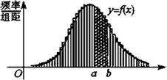
5. 茎叶图：
茎是中间的一列数，叶是从茎上生长出来的数.
茎相同者共用一个茎，茎按从小到大的顺序从上向下列出，共茎的叶一般由内到外按从小到大的顺序同行列出.
茎叶图常用于只有1-2组数据，且每组数据中的数较少，且相对比较集中。茎中可放一位数字，也可放多位数字。
6.表示样本分布的几种方法的比较：
（1）频率分布表在数量表示上比较确切，但不够直观、形象，分析数据分布的总体态势不太方便；
（2）频率分布直方图能够很容易地表示大量数据，非常直观地表明分布的形状，使我们能够看到频率分布表中看不清楚的数据模式，但是从频率分布直方图本身不能得出原始的数据内容，也就是说，把数据表示成直方图后，原有的具体数据信息就被抹掉了。
（3）频率分布折线图的优点是它反映了数据的变化趋势，如果样本容量不断增大，分组的组距不断缩小，那么折线图就趋向于总体密度曲线。
（4）用茎叶图刻画数据有两个优点：一是所有的信息都可以从这个茎叶图中得到；二是茎叶图便于记录和表示，能够展示数据的分布情况，但当样本数据较多或数据位数较多时，茎叶图就显得不太方便了。
2.2.2 用样本的数字特征估计总体的数字特征
中位数、众数、平均数从不同的角度描述了一组数据的集中趋势；极差、方差、标准差描述了一组数据的离散程度。
1. 众数、中位数、平均数
（1）众数：在样本数据中，频率分布最大值所对应的样本数据或出现次数最多的那个数据。
众数代表多数水平
（2）中位数：样本数据中，累计频率为0.5时所对应的样本数据或将数据按大小排列，位于最中间的数据（如果数据的个数为偶数，就取当中两个数据的平均数作为中位数）。
中位数代表中等水平
（3）平均数：样本数据的算术平均数，即
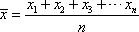
平均数 x对数据有“取齐”的作用，代表一组数据的数值平均水平。
巧算平均数
如果一组数据都集中在某个数左右，则可以之作为基准，超过部分记作正数，不足部分记作负数，得到一组新的数据。用这组新数据的平均数加上基准数，即可得到原来的这组数据的平均数。
简化公式
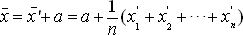
其中，x _{i}’=x_{i}-a,i=1，2，…n
加权平均数
一般说来，如果在n个数中，x ₁出现f₁次，x₂出现f₂次，……，x_{k}出现f_{k}次（这里f₁+f₂＋……＋f_{k}＝n），那么根据平均数公式①，这n个数的平均数可以表示为:
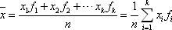
这种平均数叫做加权平均数.
2. 方差、标准差
（1）方差：
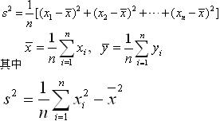
一组数据方差越大，则这组数据波动越大。
方差的运算性质：
如果数据x ₁,x_{2,}……,x_{n}的平均数为，方差为S²，则
（1）新数据x ₁+b, x₂+b, ……,x_{n}+b的平均数为，方差仍为S²。
（2）新数据ax ₁,ax₂……,ax_{n}的平均数为，方差为a²S² .
（3）新数据ax ₁+b,ax₂+b……,ax_{n}+b的平均数为，方差为 a²S² .
（2）标准差：我们把数据的方差的算术平方根叫做这组数据的标准差，它也是一个用来衡量一组数据的波动大小的重要的量。
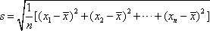
2.3 线性回归方程
1. 变量之间的常见关系有如下两类：一类是确定性函数关系，变量之间的关系可以用函数表示；一类是相关关系（正相关、负相关）.
2. 使离差平方和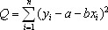最小的方法叫做最小二乘法.
3. 用回归直线拟合的一般步骤
S1作出散点图，判断散点是否在一条直线附近；如果散点在一条直线附近，才可以用最小二乘法求出，并写出线性回归方程；
S2 先把数据制成表，从表中算出
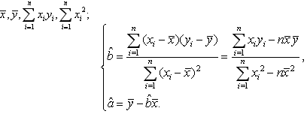
S3 计算回归系数
S4 写出回归直线方程：
注：字母上方加“^”，表示是由观察值按最小二乘法求得的估计值。
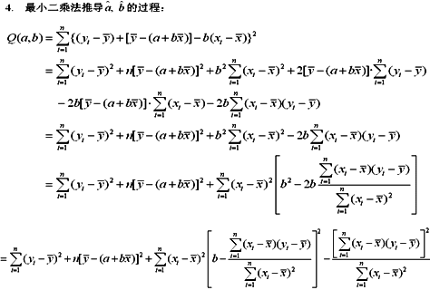
几点说明
1.函数关系与相关关系之间有着密切联系.
2.“回归”一词的由来：实际应用中数据点的变化有向平均值“回归”的倾向，使得数据分布在一定时期内相对稳定而不产生两极分化，即所谓的“回归”效应.
3.相关系数与相关性检验
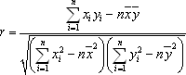
4.最小二乘估计方法不是唯一的方法.
5.回归直线方程恒过点（样本中心点）.
6.参考教材P76例2.
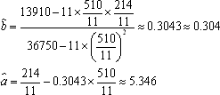
7.回归直线方程中,的意义是：以为基数（可以理解为变量 y 中不受变量 x 影响的部分），x 每增加1个单位，y 相应地平均增加个单位.
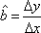
概率、统计练习题
1.某交高三年级有男生500人，女生400人，为了解该年级学生的健康情况，从男生中任意抽取25人，从女生中任意抽取20人进行调查.这种抽样方法是（ ）。
A. 简单随机抽样法 B.抽签法
C. 随机数表法 D.分层抽样法
『正确答案』D

2.某初级中学有学生270人，其中一年级108人，二、三年级各81人，现要利用抽样方法抽取10人参加某项调查，考虑选用简单随机抽样、分层抽样和系统抽样三种方案，使用简单随机抽样和分层抽样时，将学生按一、二、三年级依次统一编号为1，2，…，270；使用系统抽样时，将学生统一随机编号1，2，…，270，并将整个编号依次分为10段。如果抽得号码有下列四种情况：
①7，34，61，88，115，142，169，196，223，250；
②5，9，100，107，111，121，180，195，200，265；
③11，38，65，92，119，146，173，200，227，254；
④30，57，84，111，138，165，192，219，246，270；
关于上述样本的下列结论中，正确的是 （ ）。
A.②、③都不能为系统抽样
B.②、④都不能为分层抽样
C. ①、④都可能为系统抽样
D.①、③都可能为分层抽样
『正确答案』D

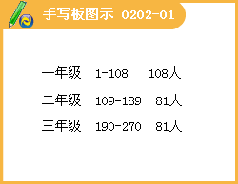
3.为了解某校高三学生的视力情况，随机地抽查了该校100名高三学生的视力情况，得到频率分布直方图，如下，由于不慎将部分数据丢失，但知道前4组的频数成等比数列，后6组的频数成等差数列，设最大频率为a，视力在4.6到5.0之间的学生数为b，则a, b的值分别为（ ）。
A.0.27,78
B.0.27,83
C.2.7,78
D.2.7,83
『正确答案』A
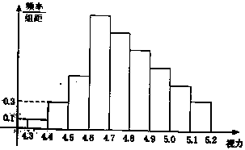

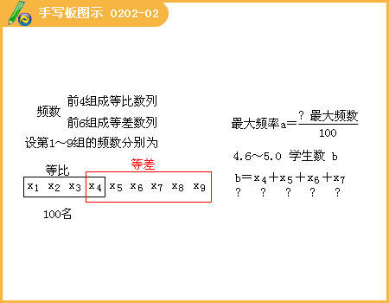

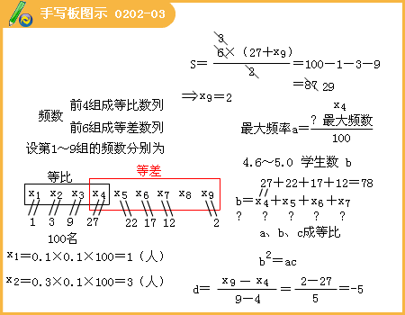
4.将一骰子连续抛掷三次，它落地时向上的点数依次成等差数列的概率为（ ）。
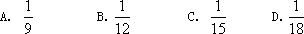
『正确答案』B

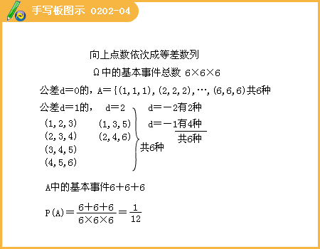
5. 某班50名学生在一次百米测试中，成绩全部介于13秒与19秒之间，将测试结果按如下方式分成六组：第一组，成绩大于等于13秒且小于14秒；第二组，成绩大于等于14秒且小于15秒；第六组，成绩大于等于18秒且小于等于19秒.下图是按上述分组方法得到的频率分布直方图.设成绩小于17秒的学生人数占全班总人数的百分比为，成绩大于等于15秒且小于17秒的学生人数为，则从频率分布直方图中可分析出和分别为（ ）。
A.0.9，35 B.0.9，45
C.0.1，35 D.0.1，45
『正确答案』A
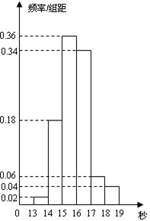
6.根据某水文观测点的历史统计数据，得到某条河流水位的频率分布直方图（如图2）.从图中可以看出，该水文观测点平均至少一百年才遇到一次的洪水的最低水位是 （ ）。
A.48米 B.49米 C.50米 D.51米
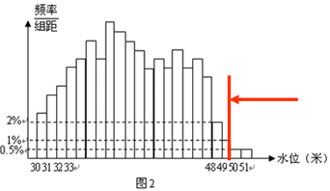
『正确答案』C

7.为了了解某学校学生的身体发育情况，抽查了该校100名高中男生的体重情况，根据所得数据画出样本的频率分布直方图如下图所示.根据此图，估计该校2000名高中男生中体重大于70.5公斤的人数为（ ）。
A.300 B.360 C.420 D.450
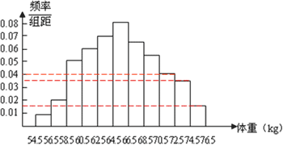
『正确答案』B

8.图l是某县参加2007年高考的学生身高条形统计图，从左到右的各条形表示的学生人数依次记为A₁、A₂、…、A_{m}（如A₂表示身高（单位：cm）在[150，155）内的学生人数）.图2是统计图l中身高在一定范围内学生人数的一个算法流程图.现要统计身高在160～180cm（含160cm，不含180cm）的学生人数，那么在流程图中的判断框内应填写的条件是（ ）。
A.i <9 B.i<8 C.i<7 D.i<6
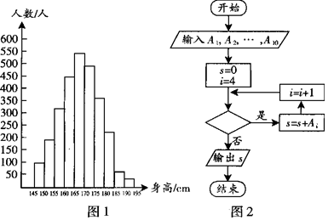
『正确答案』B

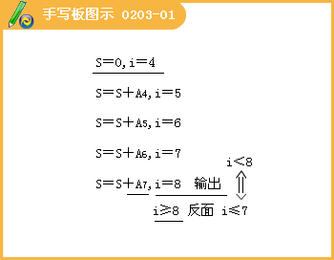
9.在一个袋子中装有分别标注数字1，2，3，4，5的五个小球，这些小球除标注的数字外完全相同.现从中随机取出2个小球，则取出的小球标注的数字之和为3或6的概率是（ ）。
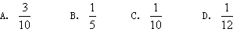
『正确答案』A

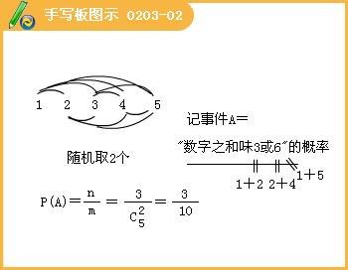
10.一个总体含有100个个体，以简单随机抽样方式从该总体中抽取一个容量为5的样本，则指定的某个个体被抽到的概率为 .
『正确答案』

11.从某自动包装机包装的食盐中，随机抽取20袋，测得各袋的质量分别为（单位：g）：
492，496，494，495，498，497，501，502，504，496，497，503，506，508，507，492, 496，500，501，499. 根据频率分布估计总体分布的原理，该自动包装机包装的袋装食盐质量在497.5g～501.5g之间的概率约为 .
『正确答案』0.25

12.一个单位共有职工200人，其中不超过45岁的有120人，超过45岁的有80人.为了调查职工的健康状况，用分层抽样的方法从全体职工中抽取一个容量为25的样本，应抽取超过45岁的职工 人.
『正确答案』10

13.一工厂生产了某种产品16800件，它们来自甲.乙.丙3条生产线，为检查这批产品的质量，决定采用分层抽样的方法进行抽样，已知甲.乙.丙三条生产线抽取的个体数组成一个等差数列，则乙生产线生产了 件产品.
『正确答案』5600

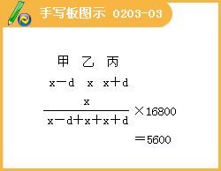
14.某学校共有教师490人，其中不到40岁的有350人，40岁及以上的人有140人。为了解普通话在该校教师中的推广普及情况，用分层抽样的方法，从全体教师中抽取一个样本容量为70人的样本进行普通话水平测试，其中在不到40岁的教师中应抽取的人数是 。
『正确答案』50

15.经问卷调查，某班学生对摄影分别执“喜欢”、“不喜欢”和“一般”三种态度，其中执“一般”态度的比“不喜欢”态度的多12人，按分层抽样方法从全班选出部分学生座谈摄影，如果选出的5位“喜欢”摄影的同学、1位“不喜欢”摄影的同学和3位执“一般”态度的同学，那么全班学生中“喜欢”摄影的比全班人数的一半还多 人.
『正确答案』3

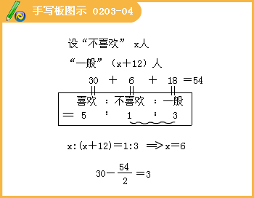
16.为了调查某厂工人生产某种产品的能力，随机抽查了20位工人某天生产该产品的数量.产品数量的分组区间为，由此得到频率分布直方图如图3，则这20名工人中一天生产该产品数量在[55,75）的人数是 .
『正确答案』13

17.从某地区15000位老人中随机抽取500人，其生活能否自理的情况如下：
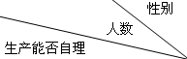 | 男 | 女
能 | 178 | 278
不能 | 23 | 21
则该地区生活不能自理的老人中男性比女性约多_____________人。
『正确答案』60

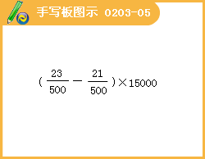
18.在平面直角坐标系中，从五个点：A（0,0）,B（2,0）,C（1,1）,D（0,2）,E（2,2）中任取三个，这三点能构成三角形的概率是 （结果用分数表示）.
『正确答案』

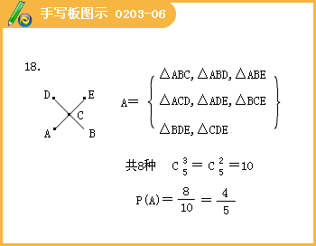
19.一个社会调查机构就某地居民的月收入调查了10 000人，并根据所得数据画了样本的频率分布直方图（如右图）.为了分析居民的收入与年龄、学历、职业等方面的关系，要从这10 000人中再用分层抽样方法抽出100人作进一步调查，则在［2500，3000）（元）月收入段应抽出 人.
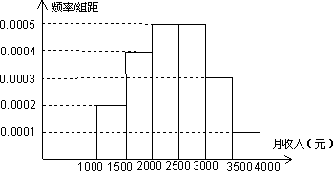
『正确答案』25

20.某公司在过去几年内使用某种型号的灯管1000支，该公司对这些灯管的使用寿命（单位：小时）进行了统计，统计结果如下表所示：
分组 | [500，900） | [900，1100） | [1100，1300） | [1300，1500） | [1500，1700） | [1700，1900） | [1900，+∞）
频数 | 48 | 121 | 208 | 223 | 193 | 165 | 42
频率
（I）将各组的频率填入表中；
（II）根据上述统计结果，计算灯管使用寿命不足1500小时的频率.
0.048, 0.121, 0.208,0.223, 0.193, 0.165, 0.042
『正确答案』（II）解：由（I）可得0.048+0.121+0.208+0.223=0.6，所以灯管使用寿命不足1500小时的频率为0.6.

21.在生产过程中，测得纤维产品的纤度（表示纤维粗细的一种量）共有100个数据，将数据分组如右表：
（I）完成频率分布表，并画出频率分布直方图；
（II）估计纤度落在[1.38,1.50]中的概率及纤度小于1.40的概率是多少？
分组 | 频数
[1.30,1.34] | 4
[1.34,1.38] | 25
[1.38,1.42] | 30
[1.42,1.46]  [1.46,1.50] | 29
[1.50,1.54] | 2
合计 | 100

『正确答案』
分组 | 频数 | 频率
[1.30,1.34） | 4 | 0.04
[1.34,1.38） | 25 | 0.25
[1.38,1.42） | 30 | 0.30
[1.42,1.46） | 29 | 0.29
[1.46,1.50） | 10 | 0.10
[1.50,1.54） | 2 | 0.02
合计 | 100 | 1.00
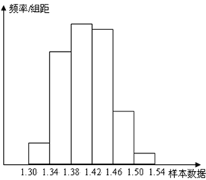
（Ⅱ）纤度落在[1.38,1.50）中的频率约为0.30+.0.29+0.10=0.69，纤度小于1.40的概率约为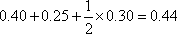

22.（06北京理）某中学号召学生在今年春节期间至少参加一次社会公益活动（以下简称活动）.该校合唱团共有100名学生，他们参加活动的次数统计如图所示.
（I）求合唱团学生参加活动的人均次数；
（II）从合唱团中任意选两名学生，求他们参加活动次数恰好相等的概率.
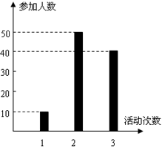
『正确答案』解：由图可知，参加活动1次、2次和3次的学生人数分别为10、50和40.
（I）该合唱团学生参加活动的人均次数为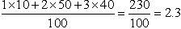.
（II）从合唱团中任选两名学生，他们参加活动次数恰好相等的概率为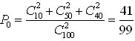.

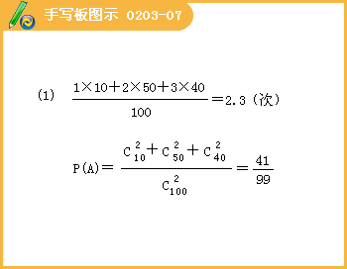
23.在添加剂的搭配使用中，为了找到最佳的搭配方案，需要对各种不同的搭配方式作比较。在试制某种牙膏新品种时，需要选用两种不同的添加剂。现有芳香度分别为0，1，2，3，4，5的六种添加剂可供选用。根据试验设计原理，通常首先要随机选取两种不同的添加剂进行搭配试验。
（Ⅰ）求所选用的两种不同的添加剂的芳香度之和等于4的概率；
（Ⅱ）求所选用的两种不同的添加剂的芳香度之和不小于3的概率.
『正确答案』解：设“所选用的两种不同的添加剂的芳香度之和等于4”的事件为 A，“所选用的两种不同的添加剂的芳香度之和不小于3”的事件为B
（Ⅰ）芳香度之和等于4的取法有2种：(0,4)、(1,3)，故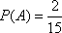。
（Ⅱ）芳香度之和等于1的取法有1种：(0,1)；芳香度之和等于2的取法有1种：(0,2)，故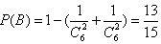。

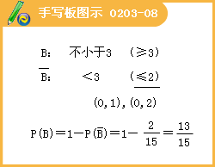
24.某单位最近组织了一次健身活动，活动分为登山组和游泳组，且每个职工至多参加了其中一组。在参加活动的职工中，青年人占42.5%，中年人占47.5%，老年人占10%。登山组的职工占参加活动总人数的1/4，且该组中，青年人占50%，中年人占40%，老年人占10%。为了了解各组不同的年龄层次的职工对本次活动的满意程度，现用分层抽样的方法从参加活动的全体职工中抽取一个容量为200的样本。试确定
（Ⅰ）游泳组中，青年人、中年人、老年人分别所占的比例；
（Ⅱ）游泳组中，青年人、中年人、老年人分别应抽取的人数。
『正确答案』解：由题意知，青年人共有200′42.5%=85（人），中年人共有200′47.5%=95（人），老年人共有200′10%=20（人）。
其中，登山组共有200×1/4=50（人），其中青年人有50×50%=25（人），中年人有50×40%=20（人），老年人有50×10%=5（人）。
则（Ⅱ）：游泳组中，青年人有85-25=60（人），中年人有95-20=75（人），老年人有20-5=15（人）。
则（Ⅰ）：游泳组中，青年人占60/（200-50）=40%，中年人占75/150=50%，老年人占15/150=10%.

25.某机关有老、中、青人数分别为18，12，6，现从中抽取一个容量为n的样本，如果容量增加1个，则在采用分层抽样时，需在总体中剔除一个个体，则样本容量n= .
『正确答案』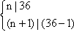
6

27.某工厂对一批产品进行了抽样检测.右图是根据抽样检测后的产品净重（单位：克）数据绘制的频率分布直方图，其中产品净重的范围是 。
『正确答案』[96，106]，
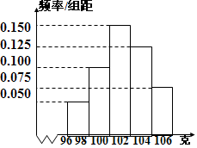
样本数据分组为[96,98）, [98,100）,[100,102）,[102,104）,[104,106],已知样本中产品净重小于100克的个数是36，则样本中净重大于或等于98克并且小于104克的产品的个数是 （ ）.
A.90 B.75 C. 60 D.45
『正确答案』A

